**新 书 推 荐**

**系列前作：**

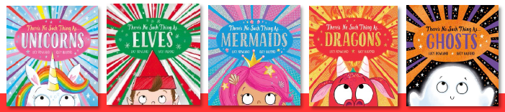

**中文书名：****《世界上没有仙女》**

**英文书名：THERE’S NO SUCH THING AS FAIRIES**

**作 者：Lucy Rowland and Katy Halford**

**出 版 社：Scholastic UK**

**代理公司：ANA/Emily**

**页 数：32页**

**出版时间：2025年3月**

**代理地区：中国大陆、台湾**

**审读资料：黑白草稿**

**类 型：儿童故事绘本**

**本书卖点：**

• 每本书都有搜索查找元素

• 由凯蒂·哈福德（Katy Halford）绘制细致多彩的插画，其代表作有畅销书系列《独角兽与彩虹便便》（*Unicorn and the* *Rainbow Poop* series）

• 本书有闪亮精美的烫金封面，十分适合作为礼物送出

•《世界上没有独角兽》全球印量超过25万册

**内容简介：**

你能在这本精妙绝伦、趣味十足的绘本里找到仙女吗？

人们告诉小女孩世界上没有仙女这回事，但她一点也不相信。仙女一定存在！毕竟，她们总在书籍和电影里出现。但她能否证明这点呢？她需要证据！仙女真的存在吗？等着看吧！

**作者简介：**



**露西•罗兰（Lucy Rowland）**露西从小就喜欢阅读和听诗歌。作为一名童书作家，她喜欢创造古怪的角色、爆笑的情节，和有节奏感的文字。

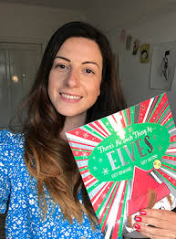**凯蒂·哈福德（Katy Halford）**在莱斯特郡长大，曾在拉夫堡大学学习插画。凯蒂现居美丽的梅尔顿莫布雷，拥有一个带花园的漂亮房子和两只宠物兔。

**内文图画：**

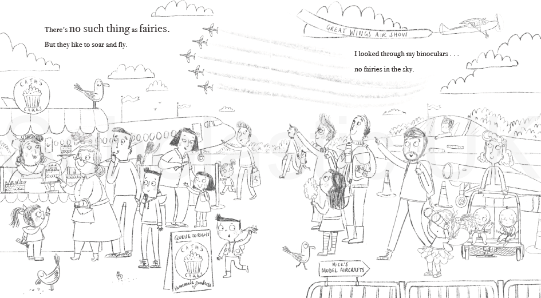

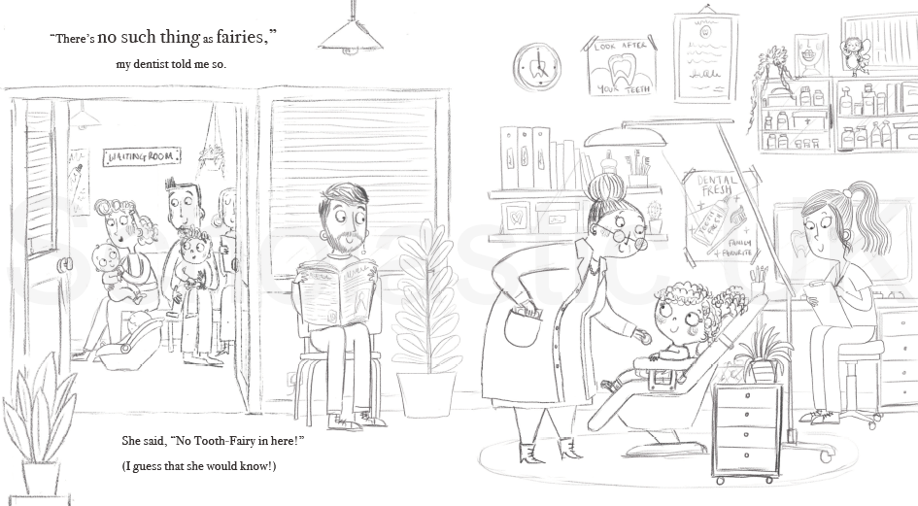

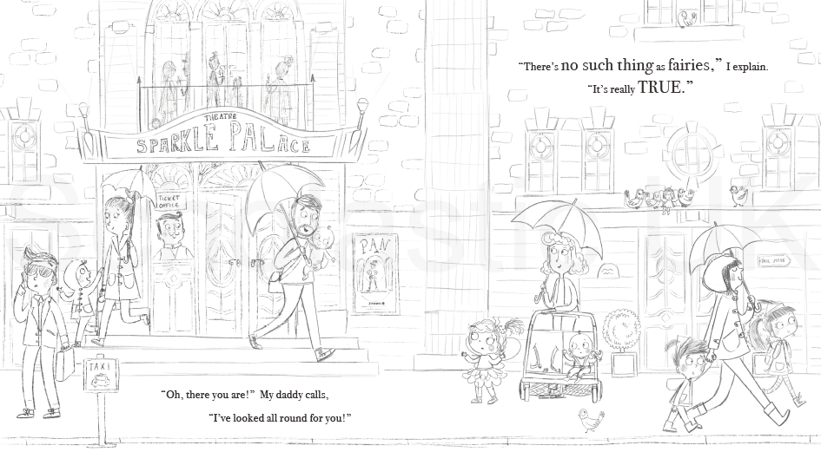

**感谢您的阅读！**

**请将反馈信息发至：版权负责人**

**Email**：[**Rights@nurnberg.com.cn**](mailto:Rights@nurnberg.com.cn)

安德鲁·纳伯格联合国际有限公司北京代表处

北京市海淀区中关村大街甲59号中国人民大学文化大厦1705室, 邮编：100872

电话：010-82504106, 传真：010-82504200

公司网址：[http://www.nurnberg.com.cn](http://www.nurnberg.com.cn/)

书目下载：<http://www.nurnberg.com.cn/booklist_zh/list.aspx>

书讯浏览：<http://www.nurnberg.com.cn/book/book.aspx>

视频推荐：<http://www.nurnberg.com.cn/video/video.aspx>

豆瓣小站：<http://site.douban.com/110577/>

新浪微博：[安德鲁纳伯格公司的微博_微博 (weibo.com)](https://weibo.com/1877653117/profile?topnav=1&wvr=6)

微信订阅号：ANABJ2002

